**一、分析中国象棋中走马的实际情况  
（下面未注明的均指的是对马的说明）**

**1、如果落点在棋盘外，则不移动棋子；  
   2、如果落点与起点不构成日字型，则不移动棋子；  
   3、如果落点处有自己方棋子，则不移动棋子；  
   4、如果在落点方向的邻近交叉点有棋子（绊马腿），则不移动棋子；  
   5、如果不属于1-4条，且落点处无棋子，则移动棋子；  
   6、如果不属于1-4条，且落点处为对方棋子(非老将)，则移动棋子并除去对方棋子；  
   7如果不属于1-4条，且落点处为对方老将，则移动棋子，并提示战胜对方，游戏结束。**

**二、根据分析明确原因和结果**

**原因：**

**1、  落点在棋盘上；**

**2、  落点与起点构成日字；**

**3、  落点处为自己方棋子；**

**4、  落点方向的邻近交叉点无棋子；**

**5、  落点处无棋子；**

**6、  落点处为对方棋子（非老将）；**

**7、  落点处为对方老将。**

**结果：**

**21、不移动棋子；**

**22、移动棋子；**

**23、移动棋子，并除去对方棋子；**

**24、移动棋子，并提示战胜对方，结束游戏。**

**添加中间节点11，目的是作为导出结果的进一步原因，简化因果图导出的判定表**

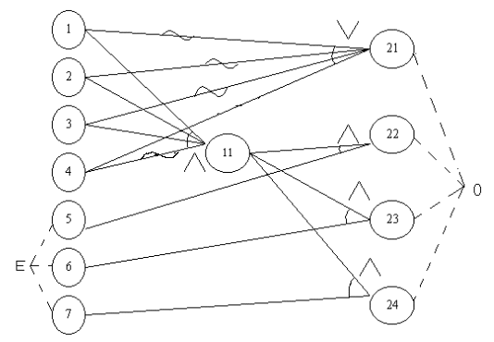

**(考虑结果不能同时发生，所以对其施加唯一约束O。原因5、6、7不能同时发生，所以对其施加异约束E.)**

**三、根据因果图建立判定表：(分为两表)**

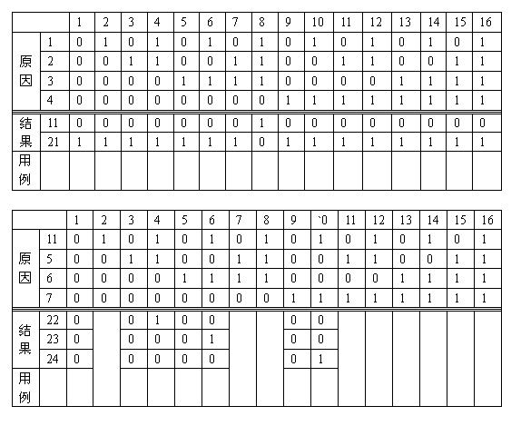

**注：1、以上判定表中由于表格大小限制没有列出最后所选的测试用例；2、第2表中部分列被合并表示不可能发生的现象；3、通过中间节点将用例的判定表简化为两个小表。减少工作量。**

**四、根据判定表写测试用例表（略）**

PS：记得我们后来考了一题自动售货机卖饮料的题目，也是用判定表的方法，网上找找应该有~~